Методическая разработка по экологическому воспитанию для детей среднего дошкольного возраста
«Сортируем мусор – бережём планету»

Подготовила воспитатель: Сычева Е.А., ВКК

г. Екатеринбург, 2025 г.
Актуальность.
В наше время проблемы экологии являются глобальными проблемами. Загрязнение воздуха, почвы, Мирового океана – это то, к чему привела деятельность человека. К тому же сейчас мы живём в «обществе потребления», люди постоянно потребляют, не задумываясь о том, что это приводит к увелечению отходов, и как следствие к ещё большому загрязнению окружающей среды.
Во всём мире, и в России в частности, очень громко заявляется о заботе об экологии, о том, что пора не только использовать, но и сохранять окружающую нас флору и фауну. Решение экологических проблем потянет за собой и решение демографической проблемы, увеличит продолжительность жизни и т.д.. Государство разрабатывает различные программы экологической направленности, в том числе и программу по раздельному сбору ТБО.
Поэтому, уже в дошкольном возрасте нужно формировать, в том числе и представления о важности сортировки мусора.

Цель занятия: Формирование у детей представлений о важности сортировки мусора и экологической ответственности.
Задачи:
- Уточнить знания детей о том, откуда берётся мусор;
- Формировать представление о свойствах разного вида мусора;
- Учить сортировать мусор;
- Воспитывать любовь и бережное отношение к природе.
Оборудование:
«Мусорные контейнеры» (коробки, стулья ) с маркировкой разных цветов для бумаги, пластика, стекла и органических отходов.
Игрушечный мусор (пластиковые бутылки, бумажные упаковки, стеклянные банки, остатки еды).
Плакат с временем разложения разного вида мусора
Разноцветные наклейки для детей (в виде мусорных контейнеров).

Ход занятия:
Дети стоят вокруг воспитателя. У воспитателя в руках пакет с мусором (бумажки, пластиковые бутылки, стеклянные банки, яблоко, груша, конфета и т.д).
В.: - Ребята, а что это у меня в руках?
Ответы детей.
- Правильно, это мусор. А что такое мусор?
- Ответы детей.
В.- Ежегодно от каждого человека в среднем остаётся около 500 кг мусора. Ежедневно мы выбрасываем консервные банки, различную упаковку, бумагу, бутылки и многое другое. Весь этот мусор вывозится на свалки и лежит там много-много лет. С каждым годом свалки становятся всё больше, а вредные вещества, которые содержатся в пластике, упаковках от лекарств и т.д. попадают в почву и воду. Как вы думаете для природы это польза или вред?

Ответы детей.
В.: - Конечно, вред. Молодцы!
А сейчас я немного похулиганю. Разбрасывю мусор из пакета по ковру.
В. – Ребята, хорошо я сделала?
Ответы детей.
В.- Конечно, плохо. А вы мусорите дома, на улице, в общественных местах?
Игра «Соберем мусор»

Вы уже знаете, что природу надо охранять, беречь. А мусора на планете становится всё больше и больше. Только отходы растительного и животного происхождения (остатки еды, фрукты, овощи, очистки и огрызки от них и мясо) могут очень быстро разлагаться, не принося вреда природе. А другие виды мусора – пластик, бумага, картон, стекло, металл и предметы из них могут разлагаться сотни лет, а некоторые, например не пищевой пластик, до 1000 лет.
В.: -Ребята, а как вы думаете, как можно решить проблему отходов?
Ответы и предложения детей.
Какие вы молодцы, сколько вы уже мне смогли предложить.

В.: - Ребята, отходы, собранные на свалках, перерабатываются на специальных заводах. Для этого мусор нужно собирать раздельно. Почему, как вы думаете? (ответы детей).
В.: - Да, ребята, раздельный сбор мусора помогает быстрой его переработке и превращению мусора в нужную вещь. Например, из макулатуры (старых бумаг) делают картоны, коробки, туалетную бумагу и др. Из переработанного пластика делают упаковку, скамейки, ограждения и многое другое.
Если отходы не перерабатывать, то наша Земля может стать огромной свалкой. Ведь например, пластик загрязняет не только почву, но и воду. В океане есть целые «пластиковые острова», которые наносят большой вред обитателям океана (морские черепахи заглатывают пластик, и гибнут от этого). А как мы можем помочь природе? (ответы детей: не сорить, убирать за собой мусор, раздельно собирать мусор, чтобы отходы можно было быстрее перерабатывать).
Для раздельного сбора бытовых отходов созданы специальные контейнеры. Они установлены в местах сбора мусора.
Для пищевых отходов контейнер чёрного цвета
Для пластика оранжевого
Для стекла зелёного
Для бумаги – синего.
Запомнили? Сейчас мы это и проверим. Проводиться игра «Сортировка мусора» Обсуждение результатов: какие виды мусора были труднее всего распределить, почему?
В.: - Что мы сегодня с вами узнали?
Дети: Мы узнали, что отходы могут не загрязнять природу, если их повторно использовать. Мусор необходимо сортировать. Аещё мы узнали, что есть такой мусор, который разлагается много сотен лет.
- Да, правильно, сегодня мы с вами узнали о том, как можно использовать мусор второй раз. О том, как вредит мусор природе и человеку. Каждый человек на Земле, который любит нашу планету, природу, наш общий дом, постарается быть настоящим хозяином – заботливым, аккуратным, внимательным! И если каждый человек будет стремиться сделать чище свой двор, улицу, город, все люди будут дышать свежим воздухом, пить чистую воду, любоваться красотой земли!

Рефлексия
• Вопросы к детям: "Как вы будете сортировать мусор дома?", "Почему это важно?"
• Обсудить, какие еще действия можно предпринять для защиты природы.
• Вручить каждому ребенку наклейку с изображением контейнера за участие в занятии.

Приложение 1

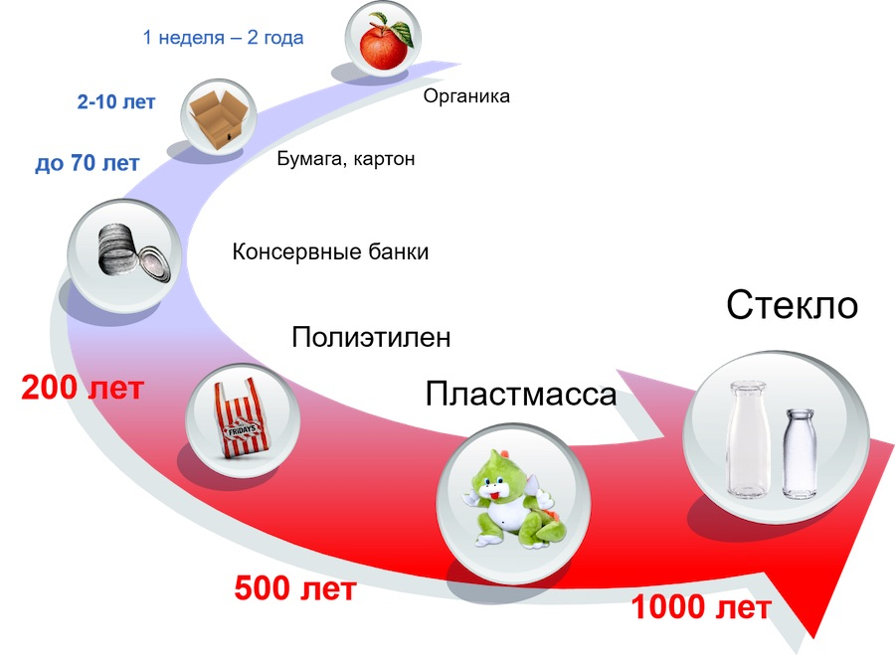

Приложение 2
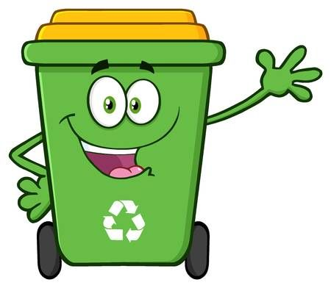

Приложение 3


